Лабораторная работа №3
Задание должны быть помещены в репозиторий «polymorf_lz» в GitHUB. Лабораторную работу можно выполнять двумя способами: либо в одном файле – максимальная оценка 9, либо в нескольких файлах, главный из которых main.py – максимальная оценка 10.

Задание 1. Вариант 1
Класс "Обработка данных"
Скачайте ваш датафрейм из общей папки: «var1.csv».
Вам необходимо написать класс, который будет обрабатывать полученный датасет, разделять его на два датасета по признаку: «Участники гражданского оборота» и сохранять как два отдельных файла. Также реализуйте полиморфизм любого унарного (один аргумент используется) оператора для удаления дубликатов в датасете и выведите количество удаленных дубликатов.
Пример датасета при разделении по признаку «Участники гражданского оборота»:
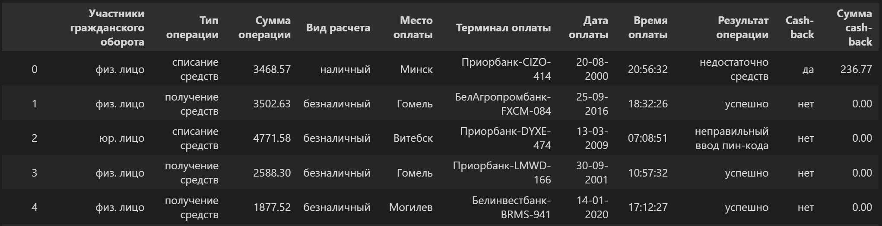
Результат:
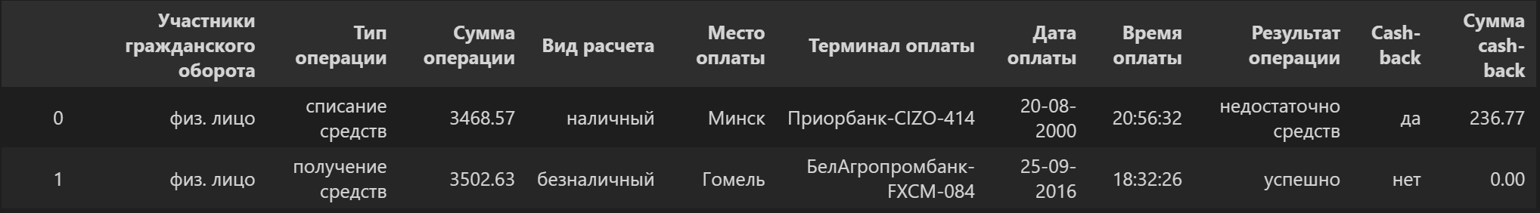
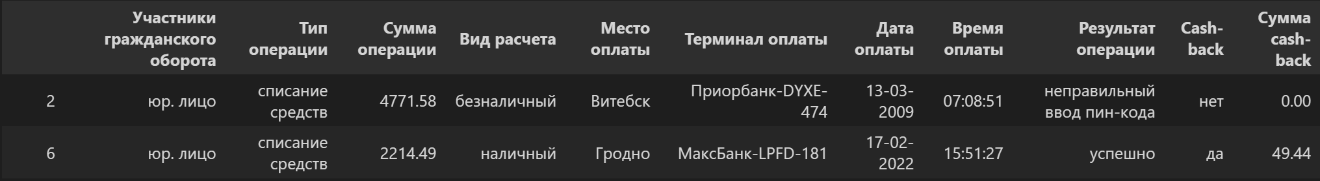

Лабораторная работа №3
Задание должны быть помещены в репозиторий «polymorf_lz» в GitHUB. Лабораторную работу можно выполнять двумя способами: либо в одном файле – максимальная оценка 9, либо в нескольких файлах, главный из которых main.py – максимальная оценка 10.

Задание 1. Вариант 2
Класс "Обработка данных"
Скачайте ваш датафрейм из общей папки: «var2.csv».
Вам необходимо написать класс, который будет обрабатывать полученный датасет, разделять его на два датасета по признаку: «Тип операции» и сохранять как два отдельных файла. Также реализуйте полиморфизм любого унарного (один аргумент используется) оператора для удаления дубликатов в датасете и выведите количество удаленных дубликатов.
Пример датасета при разделении по признаку «Участники гражданского оборота»:
Результат:

Лабораторная работа №3
Задание должны быть помещены в репозиторий «polymorf_lz» в GitHUB. Лабораторную работу можно выполнять двумя способами: либо в одном файле – максимальная оценка 9, либо в нескольких файлах, главный из которых main.py – максимальная оценка 10.

Задание 1. Вариант 3
Класс "Обработка данных"
Скачайте ваш датафрейм из общей папки: «var3.csv».
Вам необходимо написать класс, который будет обрабатывать полученный датасет, разделять его на два датасета по признаку: «Сумма операции», где значения делятся по отметке в 1000.00 и сохранять как два отдельных файла. Также реализуйте полиморфизм любого унарного (один аргумент используется) оператора для удаления дубликатов в датасете и выведите количество удаленных дубликатов.
Пример датасета при разделении по признаку «Участники гражданского оборота»:
Результат:

Лабораторная работа №3
Задание должны быть помещены в репозиторий «polymorf_lz» в GitHUB. Лабораторную работу можно выполнять двумя способами: либо в одном файле – максимальная оценка 9, либо в нескольких файлах, главный из которых main.py – максимальная оценка 10.

Задание 1. Вариант 4
Класс "Обработка данных"
Скачайте ваш датафрейм из общей папки: «var4.csv».
Вам необходимо написать класс, который будет обрабатывать полученный датасет, разделять его на два датасета по признаку: «Вид расчета и сохранять как два отдельных файла. Также реализуйте полиморфизм любого унарного (один аргумент используется) оператора для удаления дубликатов в датасете и выведите количество удаленных дубликатов.
Пример датасета при разделении по признаку «Участники гражданского оборота»:
Результат:

Лабораторная работа №3
Задание должны быть помещены в репозиторий «polymorf_lz» в GitHUB. Лабораторную работу можно выполнять двумя способами: либо в одном файле – максимальная оценка 9, либо в нескольких файлах, главный из которых main.py – максимальная оценка 10.

Задание 1. Вариант 5
Класс "Обработка данных"
Скачайте ваш датафрейм из общей папки: «var5.csv».
Вам необходимо написать класс, который будет обрабатывать полученный датасет, разделять его на два датасета по признаку: «Место оплаты», где деление происходит по Минску и остальным городам, и сохранять как два отдельных файла. Также реализуйте полиморфизм любого унарного (один аргумент используется) оператора для удаления дубликатов в датасете и выведите количество удаленных дубликатов.
Пример датасета при разделении по признаку «Участники гражданского оборота»:
Результат:

Лабораторная работа №3
Задание должны быть помещены в репозиторий «polymorf_lz» в GitHUB. Лабораторную работу можно выполнять двумя способами: либо в одном файле – максимальная оценка 9, либо в нескольких файлах, главный из которых main.py – максимальная оценка 10.

Задание 1. Вариант 6
Класс "Обработка данных"
Скачайте ваш датафрейм из общей папки: «var6.csv».
Вам необходимо написать класс, который будет обрабатывать полученный датасет, разделять его на несколько датасетов по признаку: «Терминал оплаты» и сохранять как несколько отдельных файлов по каждому банку в отдельности. Также реализуйте полиморфизм любого унарного (один аргумент используется) оператора для удаления дубликатов в датасете и выведите количество удаленных дубликатов.
Пример датасета при разделении по признаку «Участники гражданского оборота»:
Результат:

Лабораторная работа №3
Задание должны быть помещены в репозиторий «polymorf_lz» в GitHUB. Лабораторную работу можно выполнять двумя способами: либо в одном файле – максимальная оценка 9, либо в нескольких файлах, главный из которых main.py – максимальная оценка 10.

Задание 1. Вариант 7
Класс "Обработка данных"
Скачайте ваш датафрейм из общей папки: «var7.csv».
Вам необходимо написать класс, который будет обрабатывать полученный датасет, разделять его на два датасета по признаку: «Дата оплаты» и сохранять как два отдельных файла (до 2014 года и после). Также реализуйте полиморфизм любого унарного (один аргумент используется) оператора для удаления дубликатов в датасете и выведите количество удаленных дубликатов.
Пример датасета при разделении по признаку «Участники гражданского оборота»:
Результат:

Лабораторная работа №3
Задание должны быть помещены в репозиторий «polymorf_lz» в GitHUB. Лабораторную работу можно выполнять двумя способами: либо в одном файле – максимальная оценка 9, либо в нескольких файлах, главный из которых main.py – максимальная оценка 10.

Задание 1. Вариант 8
Класс "Обработка данных"
Скачайте ваш датафрейм из общей папки: «var8.csv».
Вам необходимо написать класс, который будет обрабатывать полученный датасет, разделять его на датасеты по признаку: «Результат операции» и сохранять как отдельные файлы. Также реализуйте полиморфизм любого унарного (один аргумент используется) оператора для удаления дубликатов в датасете и выведите количество удаленных дубликатов.
Пример датасета при разделении по признаку «Участники гражданского оборота»:
Результат:

Лабораторная работа №3
Задание должны быть помещены в репозиторий «polymorf_lz» в GitHUB. Лабораторную работу можно выполнять двумя способами: либо в одном файле – максимальная оценка 9, либо в нескольких файлах, главный из которых main.py – максимальная оценка 10.

Задание 1. Вариант 9
Класс "Обработка данных"
Скачайте ваш датафрейм из общей папки: «var9.csv».
Вам необходимо написать класс, который будет обрабатывать полученный датасет, разделять его на два датасета по признаку: «Cash-back» и сохранять как два отдельных файла. Также реализуйте полиморфизм любого унарного (один аргумент используется) оператора для удаления дубликатов в датасете и выведите количество удаленных дубликатов.
Пример датасета при разделении по признаку «Участники гражданского оборота»:
Результат:

Лабораторная работа №3
Задание должны быть помещены в репозиторий «polymorf_lz» в GitHUB. Лабораторную работу можно выполнять двумя способами: либо в одном файле – максимальная оценка 9, либо в нескольких файлах, главный из которых main.py – максимальная оценка 10.

Задание 1. Вариант 10
Класс "Обработка данных"
Скачайте ваш датафрейм из общей папки: «var10.csv».
Вам необходимо написать класс, который будет обрабатывать полученный датасет, разделять его на два датасета по признаку: «Сумма cash-back» и сохранять как два отдельных файла (0 и не 0). Также реализуйте полиморфизм любого унарного (один аргумент используется) оператора для удаления дубликатов в датасете и выведите количество удаленных дубликатов.
Пример датасета при разделении по признаку «Участники гражданского оборота»:
Результат:

Лабораторная работа №3
Задание должны быть помещены в репозиторий «polymorf_lz» в GitHUB. Лабораторную работу можно выполнять двумя способами: либо в одном файле – максимальная оценка 9, либо в нескольких файлах, главный из которых main.py – максимальная оценка 10.

Задание 1. Вариант 11
Класс "Обработка данных"
Скачайте ваш датафрейм из общей папки: «var11.csv».
Вам необходимо написать класс, который будет обрабатывать полученный датасет, разделять его на два датасета по признаку: «Время оплаты» (Подозрительный с 23.00 до 9.00, и нормальный с 9.00 до 23.00) и сохранять как два отдельных файла. Также реализуйте полиморфизм любого унарного (один аргумент используется) оператора для удаления дубликатов в датасете и выведите количество удаленных дубликатов.
Пример датасета при разделении по признаку «Участники гражданского оборота»:
Результат:

